МетаШкола математический кружок
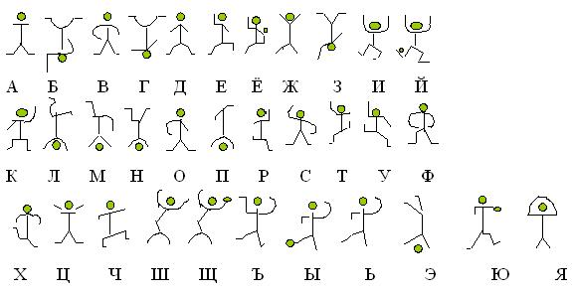

Пример конкурсного задания
Раскодируйте задание. Найдите ответ. Запишите ответ цифрами в поле для ввода:
